**表面电势检测原理和需求**

简略描述：

     半导体材料受光照后会产生水平电势差，电势差与表面方阻成正比。通过表面电位传感器，非接触式测量半导体表面电势差,就可以计算出方阻。电势差典型值在0.1~0.3v之间。

​

细节需求：

1、 测试探头装有内外两个环状电容电极，通过测量被测样品表面受激发后的表面电势得出样品的方块电阻。

2.   光照所需脉冲光源甲方可提供。

3.   完成成套测量仪器 传感器选型、模拟电路、数字电路、接口电路 开发。​​

3.   测量重复性波动<1%，线性度>98%​  
4.  测量仪以数字信号输出结果.​

测量原理如下：



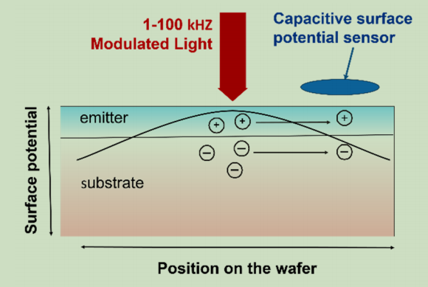

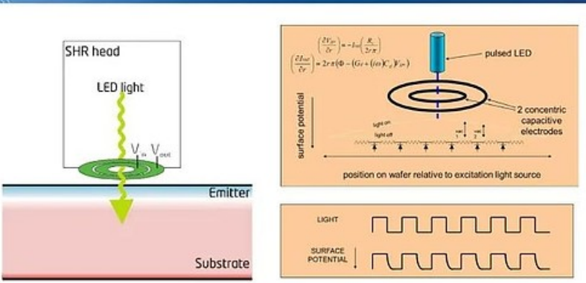

测试探头装有内外两个环状电容电极，通过测量被测样品表面受激发后的表面电势得出样品的方块电阻。

差分JPV传感器同时操作多个光源和表面电位传感器，并放大电位传感器的差分信号。这种差分检测模式（与集成的距离传感器相结合）可以补偿生产线中机械振动和电噪声的影响，并产生与表面方阻成正比的输出信号。